A dnes máme opět krásný slunečný den….a pokud nám takové počasí vydrží, tak se již brzy na zahrádce objeví jarní kytičky…..sněženky, petrklíče, sedmikrásky nebo tulipán. A o něm si dnes budeme povídat.
Tulipán: zkuste poprosit maminku, aby vám naše říkanky přečetla a pak se je zkuste naučit nazpaměť.

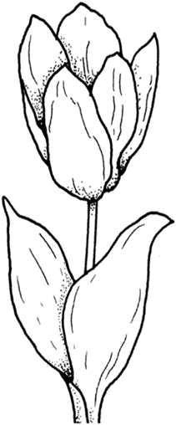
---------- Různobarevné květy

---------- Zelený stonek

--------- Zelené listy

Jak tu stojí, Tulipán a tulipaní
jak tu kvete. celý den se k sobě klaní,
Jenom si jej prohlédněte. Až se diví okolí,
Tuze pyšný pán, že je záda nebolí.
Ten pan tulipán.

Zdroj: http://www.jaro-inspirace.estranky.cz/clanky/...basnicky-pro-deti.../...jarni-basnicky....htm

A když zvládnete říkanky, můžete si zazpívat písničku.
https://www.youtube.com/watch?v=KHrlk7mNZGc

TVOŘENÍČKO: Zkus si vyrobit jarní kytičku, maminka ti určitě ráda pomůže.
Budete potřebovat: barvičky, vidličku, papír, pastelky
Vyrobte si obrázek, na kterém pokvetou tulipány (vidličku močíme do barviček)
